**UNIVERSIDAD DE TARAPACÁ**



**FACULTAD DE INGENIERÍA**

Departamento de Ingeniería en Computación e Informática



**Manual de Usuario**

**La funcionalidad de un mouse al alcance de tus ojos  
“Mouse-View”**

**Autor(es): Sebastián Muñoz**

**Dylan Choque**

**Eduardo Apata**

**Nicolás Osorio**

**Asignatura: Proyecto 2**

**Profesor: Diego Aracena Pizarro**

ARICA, CHILE

12 Diciembre, 2022

**TABLA DE CONTENIDO**

**1. Introducción.** **4**

**2. Requerimientos de recursos para la aplicación.** **5**

**3. Instalación** **6**

**4. Interfaz de usuario** **7**

**5. Conclusión** **11**

**ÍNDICE DE FIGURAS**

Figura 1: Redmine. 5

Figura 2: MouseView.exe. 5

Figura 3: Menú Principal. 6

Figura 4: Aplicación iniciada. 6

Figura 5: Configuración. 7

Figura 6: Información. 8

Figura 7: Instrucciones. 9

# **1. Introducción.**

Una persona con discapacidad motriz tiene dificultades al momento de realizar actividades propias de la vida cotidiana, además con problemas para poder manipular ciertos objetos, esto a la vez provoca complejidades cuando se quiere utilizar herramientas del computador, como puede ser el mouse o el teclado del mismo.Es por ello que en este software tiene como objetivo facilitarle el trabajo a esas personas que tienen discapacidad a través del seguimiento ocular de sus ojos con cámara.

La características principales del software es que se puede realizar movimientos del cursor y acciones como click izquierdo o click derecho solo con el seguimiento y acciones con el ojo (pestañeo), lo cual evita una manipulación del mouse y ayuda a los usuarios cuando interactúan con un computador.

Este manual de usuario entrega los requerimientos que necesita el software para su correcto funcionamiento dentro del sistema, además se explicará cómo el usuario debe interactuar con la interfaz gráfica del software para las configuraciones adecuadas y que no haya ningún problema con ello.

***Se recomienda que si el consumidor no puede llegar a leer este manual de usuario, un ayudante externo le explique el funcionamiento del software para su mejor entendimiento.***

# **2. Requerimientos de recursos para la aplicación.**

* Un computador o notebook.
* Se requiere OBLIGATORIAMENTEuna **cámara externa** para el funcionamiento del software, puede ser un **cámara web** incluida pero se recomienda la primera opción.
* Tener los controladores actualizados de la **cámara.**
* Se recomienda un lugar iluminado para la detección de rostros y ojos.
* Un almacenamiento disponible es de 164MB.
* Sistema operativo Windows 10 o superior.

# **3. Instalación**

**¿Dónde encuentro esta aplicación?.**

Este software estará disponible en la plataforma redmine

FIGURA 1: Redmine.

**¿Cómo ejecuto?.**

Este software será de tipo ejecutable, no es necesaria una instalación previa ya que será un archivo portable, basta con ejecutar el programa y la aplicación comenzará correctamente.

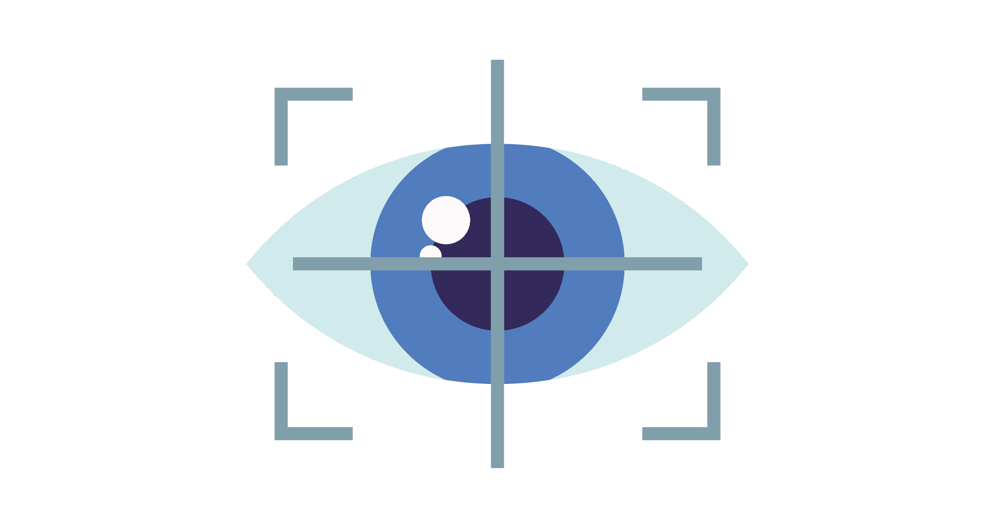

FIGURA 2: MouseView.exe.

# 

# **4. Interfaz de usuario**

* **Menú Principal:** Ventana principal que contiene las diferentes opciones de la aplicación como Iniciar, Configurar las distintas variables, y las instrucciones de su uso.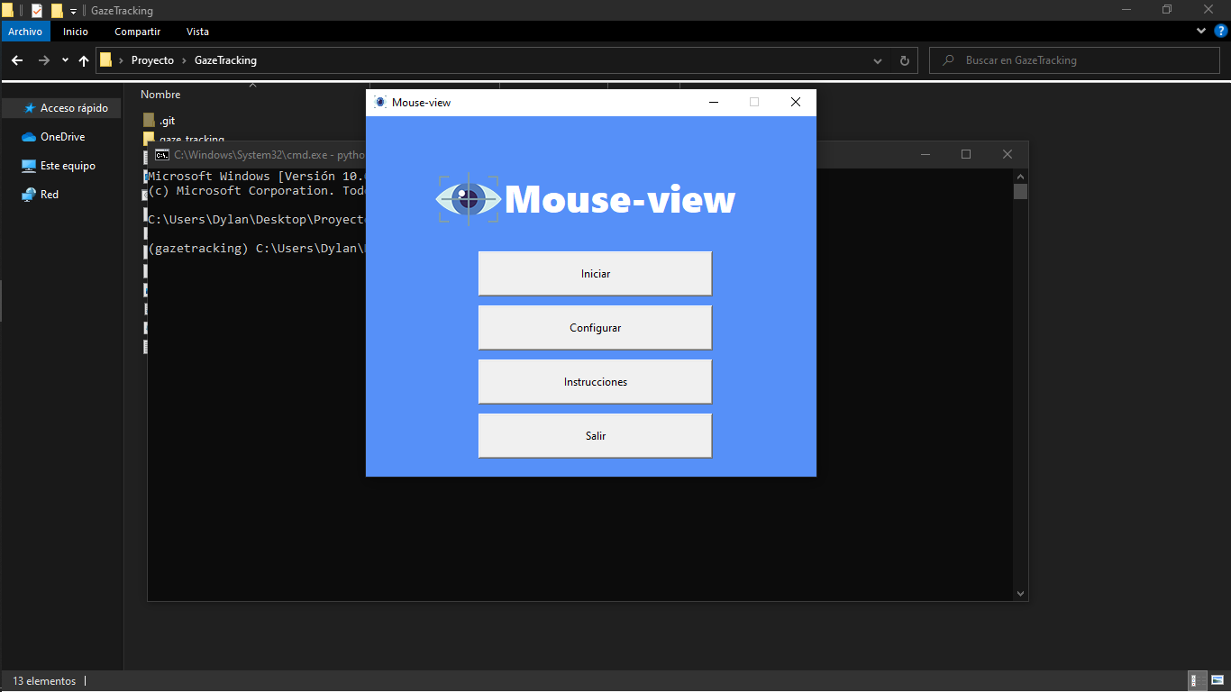

FIGURA 3: Menú principal.

* **Iniciar:** La aplicación inicia con las configuraciones establecidas y empieza el seguimiento de los ojos con las funciones normales que tiene un cursor.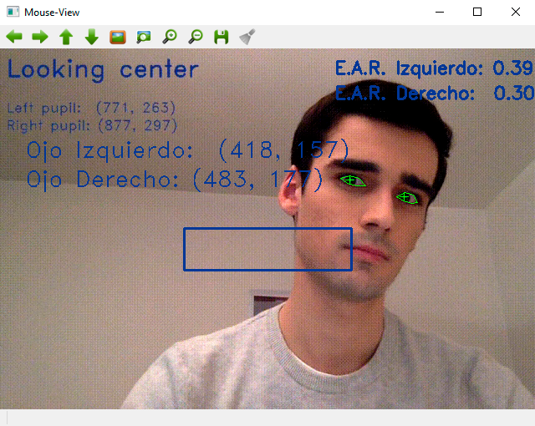

FIGURA 4: Aplicación Iniciada.

* **Configuraciones:** Variables modificables para detectar de mejor manera el seguimiento de los ojos, para que sea adaptado para todo tipo de rostros.

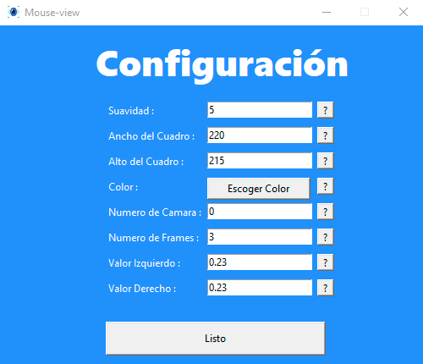FIGURA 5: Configuración.

* **Información:** Ventana secundaria que contiene información de la variable seleccinada, al presionar el botón “?”.

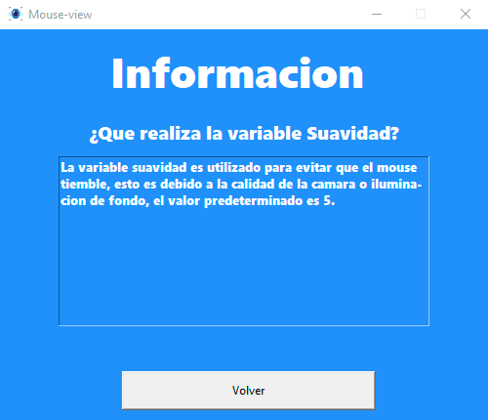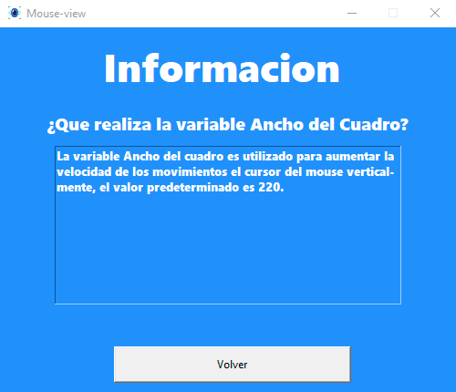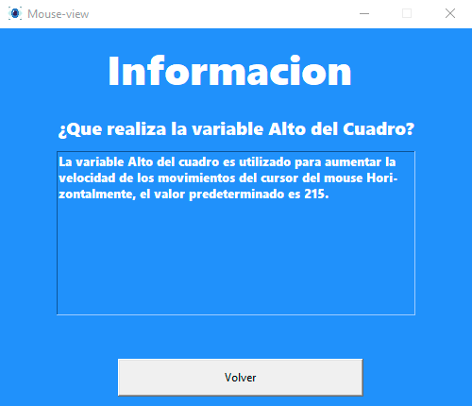

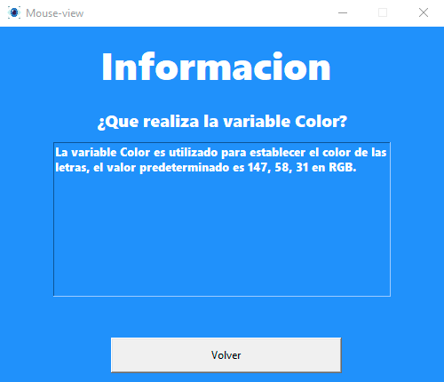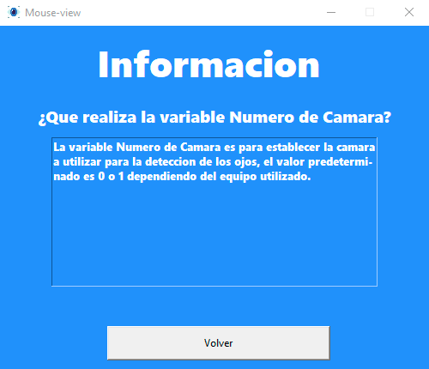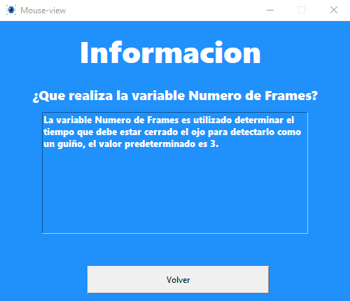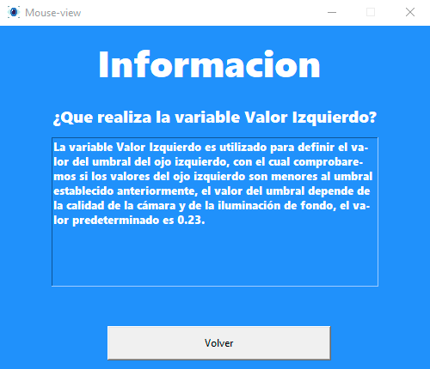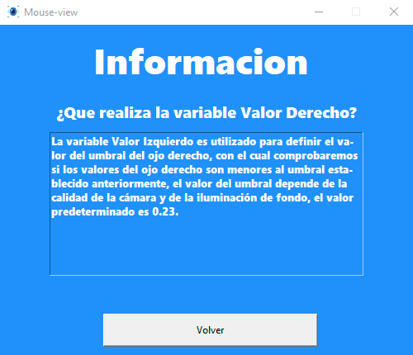

FIGURA 6: Información.

* **Instrucciones:** Ventana con información de como tener una mejor experiencia al momento de usar la aplicación (recomendaciones).

FIGURA 7: Instrucciones.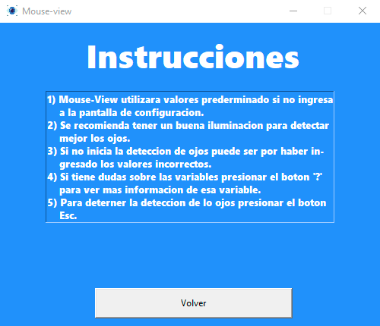

# **5. Conclusión**

Se espera que con este manual de usuario los consumidores puedan entender de mejor manera el correcto funcionamiento del software, además se espera que se haya cumplido el objetivo principal del programa, que es ayudar o facilitar el trabajo de las personas que tienen discapacidad motriz, que la aplicación haya funcionado sin problema alguno con el seguimiento ocular para cada usuario y la satisfacción del usuario que lo usa.